第一步：登陆网址yz.chsi.com.cn/tm,点击网上报名选项;
Ps:如果没有该选项，有可能当年该系统暂未到开放日期，静心等待开放即可，目前2014系统已经开放，点击进去即可，另外该系统主页还有一些政策可供查询，各学校本校推免生选举推荐产生办法以及各学校接受外校推免生的办法到报名的时候都会公布，各学校招生专业目录也会公布，如果没有显示，同样只是时间未到，静待即可。
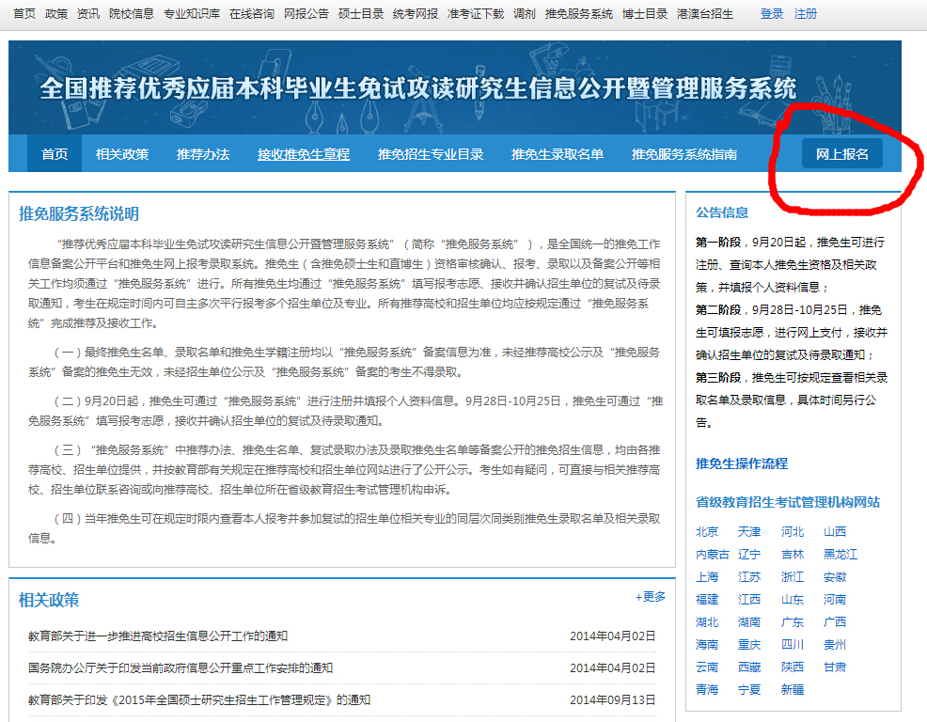

第二步：点击进去就到了如下页面，利用学信网账号登陆；
Ps：关于学信网账号问题，一般说来每个人大一的时候核查学籍的时候都注册了学信网账号，但是百分之九十都忘记了密码和账号，所以账号密码问题可以找回或者重新注册，重新注册的需要上传手持证件照正反面的照片。这里找回账号的问题以及新注册相信大家都会，和一般网站差不多流程，这里就不用多说明了。另外从今年开始统考和推免都用学信网账号，从这里登陆，只是进去系统不一样，一会可以看到。
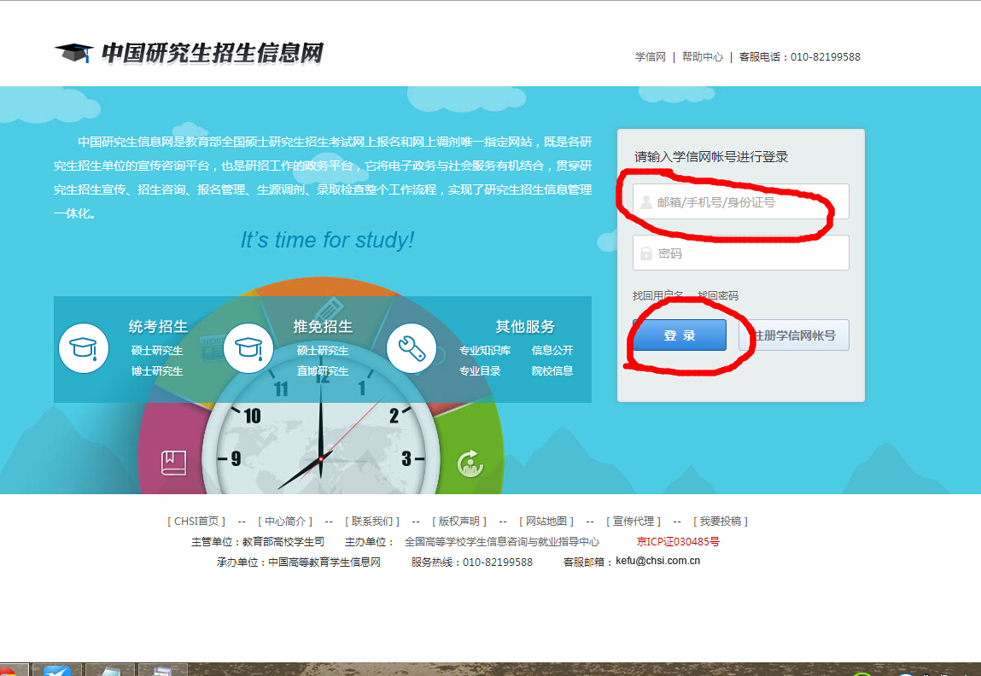

第三步：正确登陆后就显示以下页面，点击进入到推免服务系统，或者网上报名选项；
Ps：由截图可以看到统考硕士生报名选项也在那里，一些许多选项也在那里，各系统开放时间不一样，如果显示是未开放等待即可。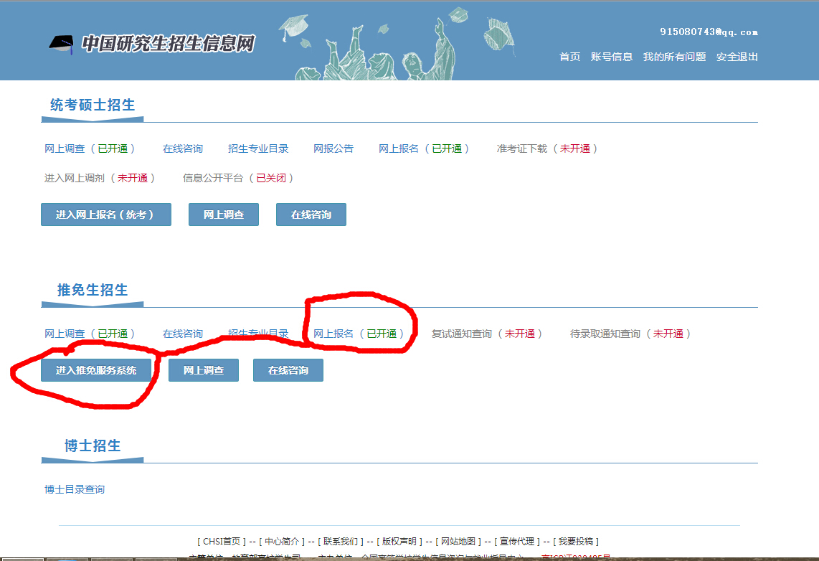
第四步：资格确认页面；
Ps：如果系统开放并且你有推免资格那么你就到一下页面，这个页面显示的是基本信息，主要是要核对一下信息，一旦发现有错误立即联系你们院办负责推免的老师进行纠正。另外如果系统开放了你没查询到而是显示第二张图，也请不要着急，有可能学校还没有上传，大家都没显示那么等待即可，如果就只有你的没有那么立即联系老师，立即联系。
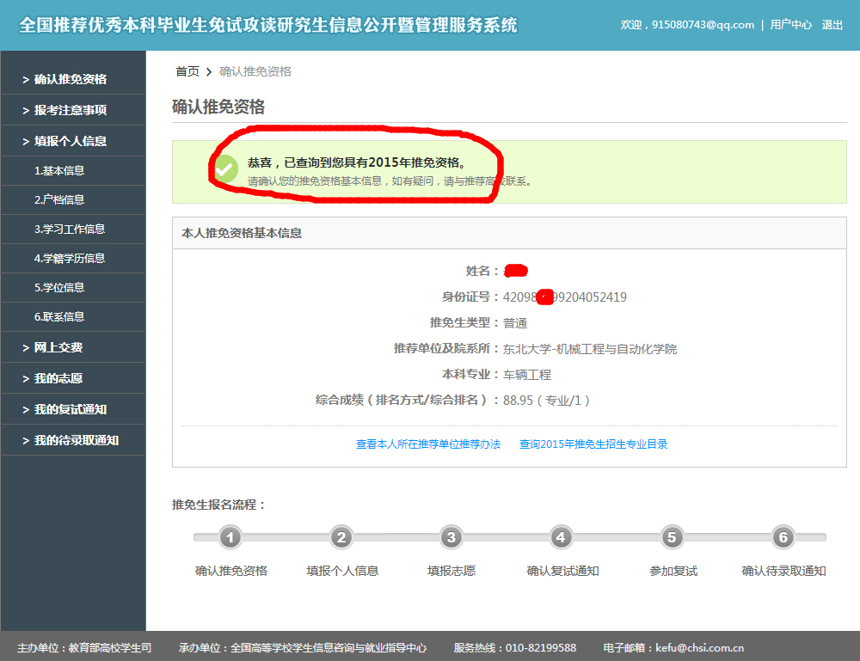
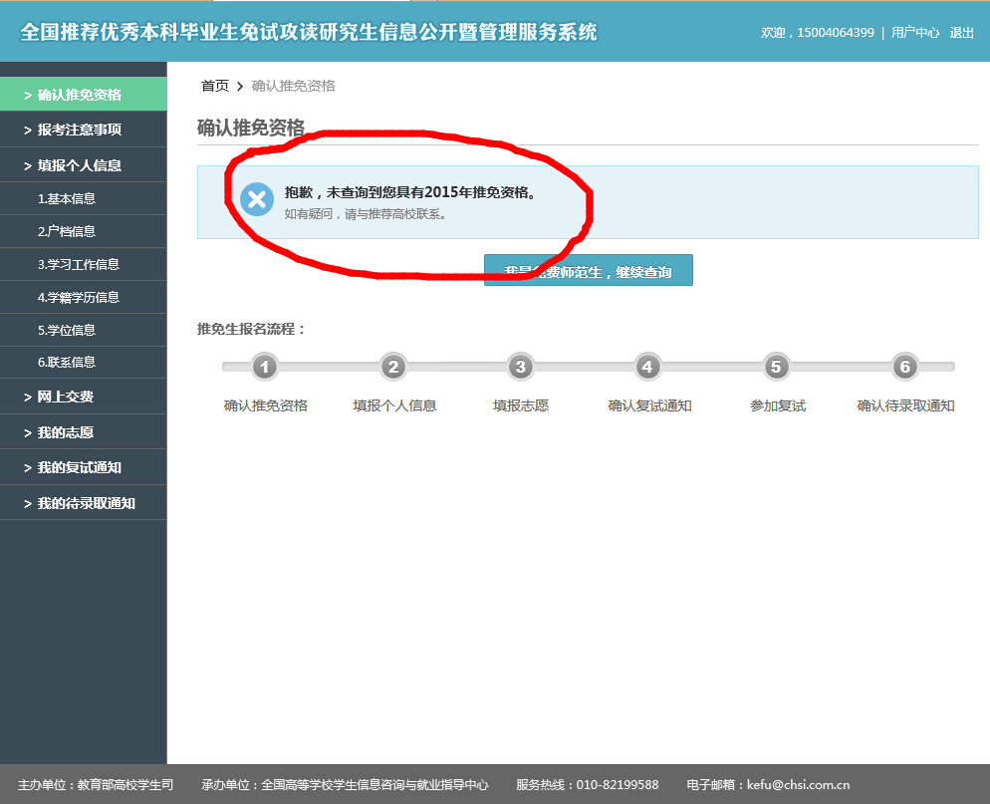
第五步：确认政策及诚信了解页面
Ps:这步就和你装软件点同意一样，点了解就可以，没有特别需要注意的。
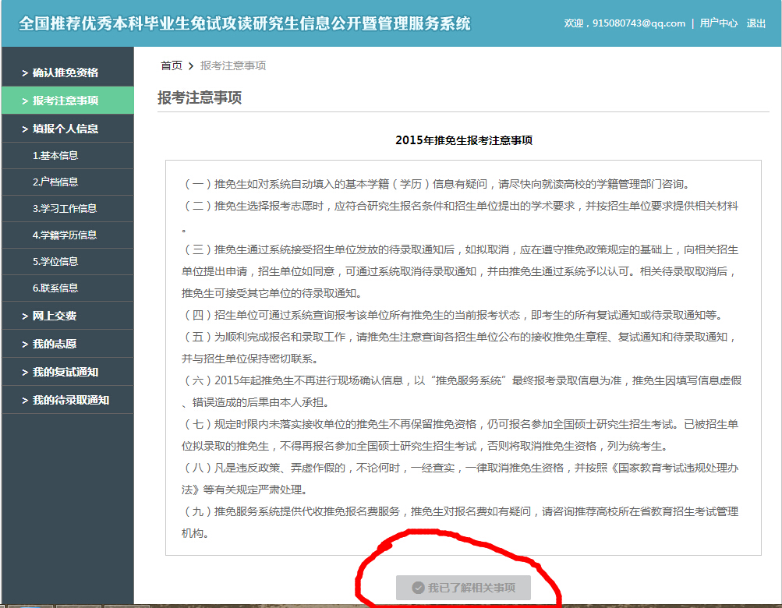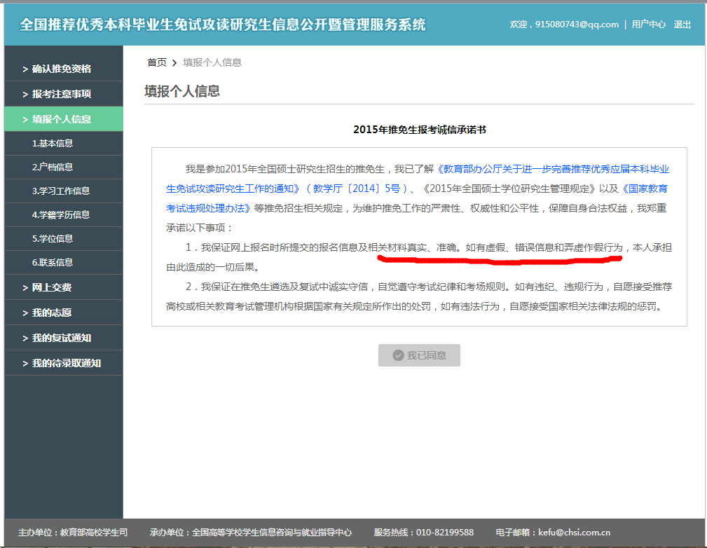
第六步：进入个人信息填写基本信息填写页面；
Ps：姓名拼音建议半角（将输入法调成默认英文状态输入就可，那些前后鼻音，边音什么的主要不要搞错），主要军人非军人不要填错了，一般本科生选择非军人，不要填写，自动生成的信息核对一下，一般不会有错。主要这里需要上传证件照，格式的大小按照要求来即可，如果现实上传不了，建议更换为ie浏览器。籍贯信息别错了。
点击保存以后就到了确认页面，这个时候再看一下确认确认。（截图未显示是我抹掉了，下面截图也是，核对即可）
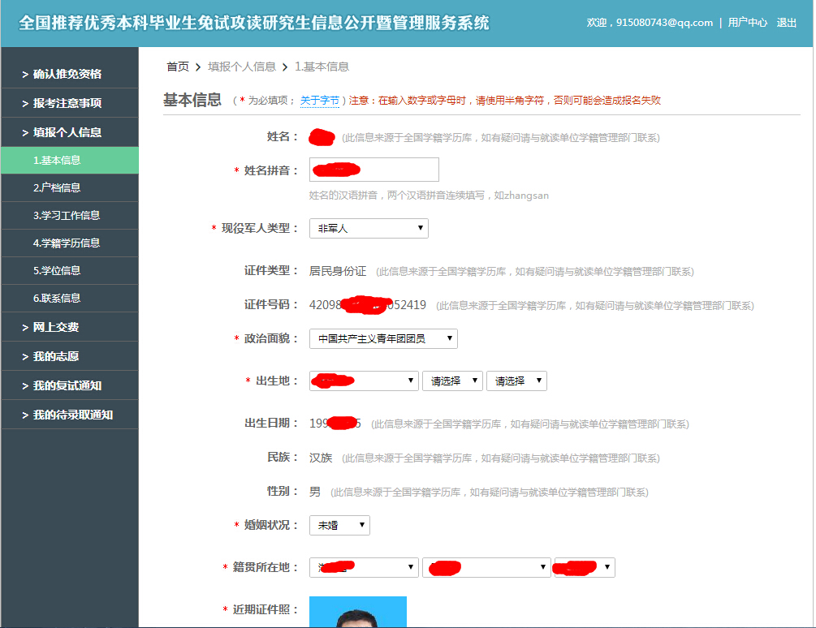
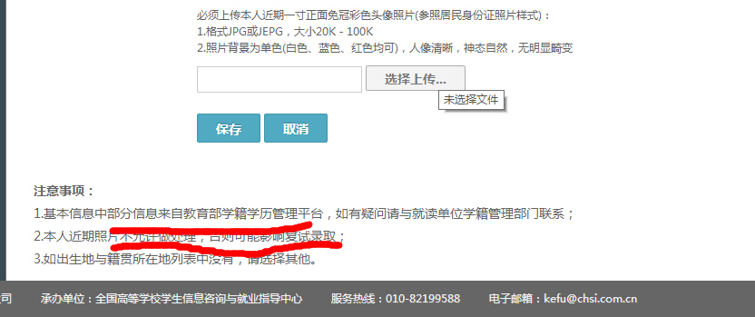
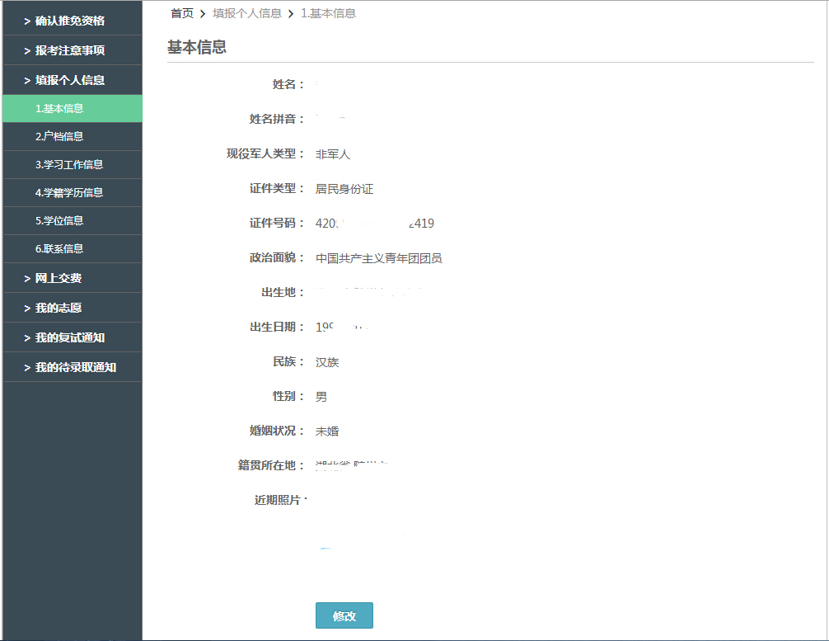
第七步：户档信息页面
Ps：这一步主要注意就是你的档案所在地填写所在学校地址，单位填所在学校全称，地址一般各学校主要上最下面都有，填写那个就行，户口就填写你的户口就好，成员完整填写一个就好了。填写完成保存进入到确认页面，再次确认就可以。
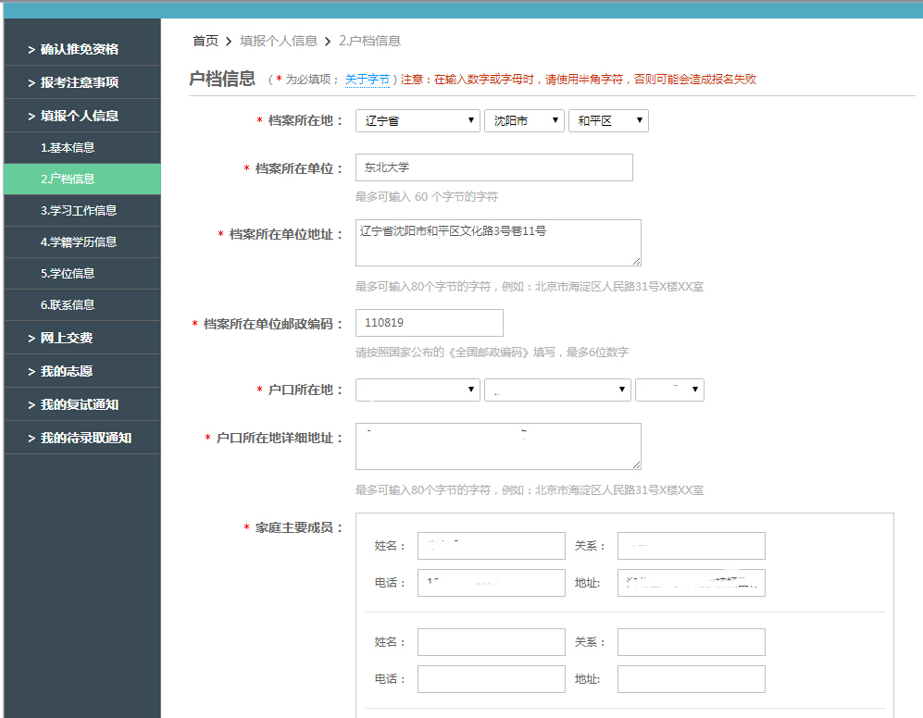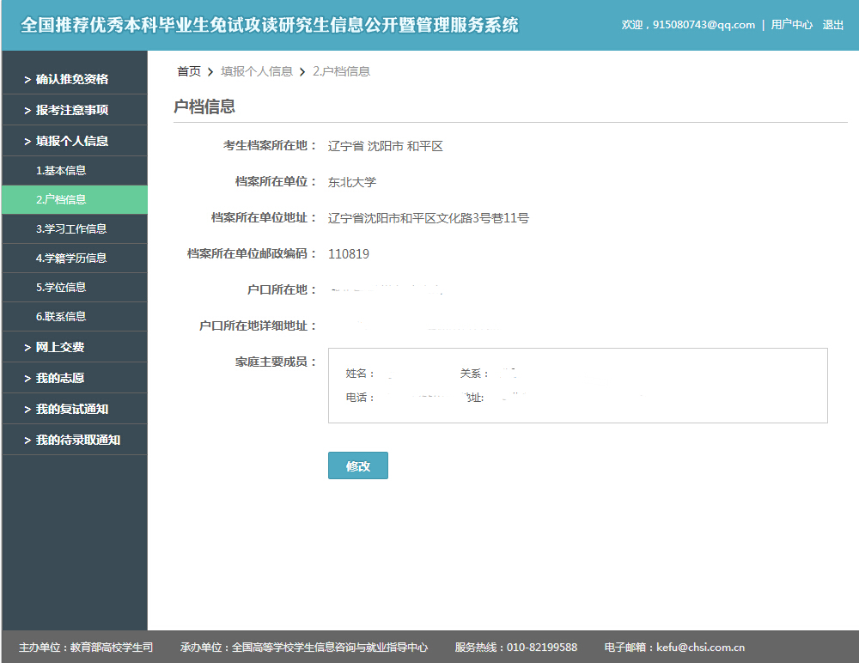

第八步：学习工作信息；
Ps：按要求如实填写，注意选项不允许空白，没有就填写无（类似于有无作弊的），学习经历正常填写，要是有交流经历可以填上去，奖励什么的注意字数精简一下，同样选完进入确认页面。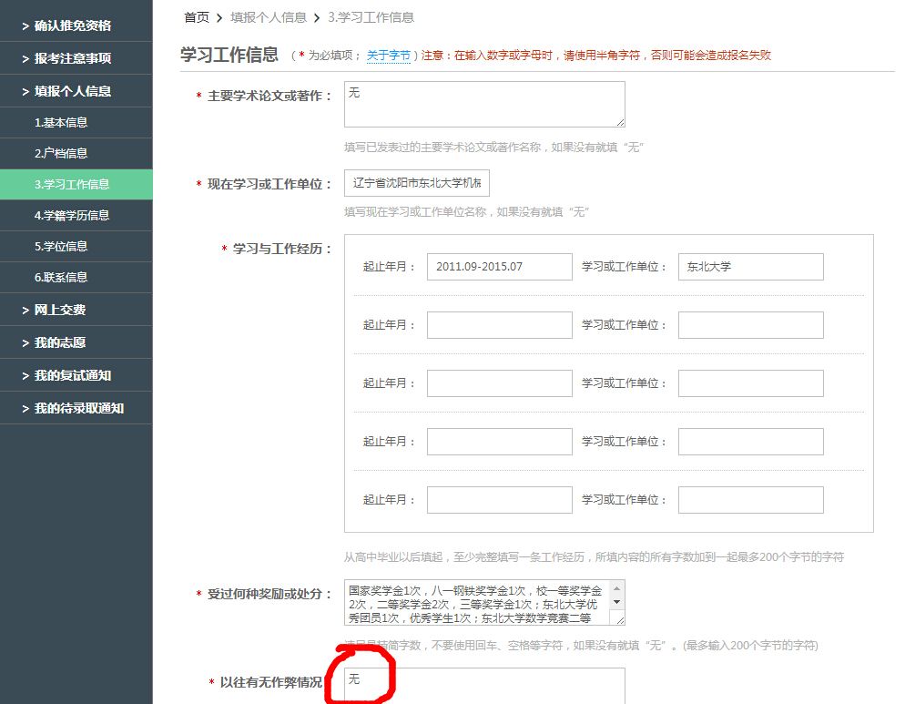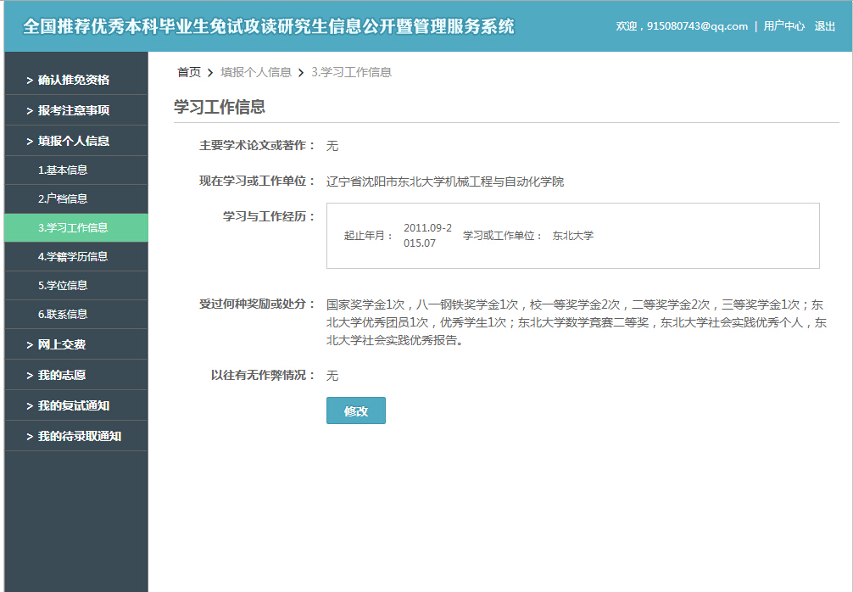
第九步：学籍信息填写；
Ps：主要是核对信息填一下学号，一般不会有错。
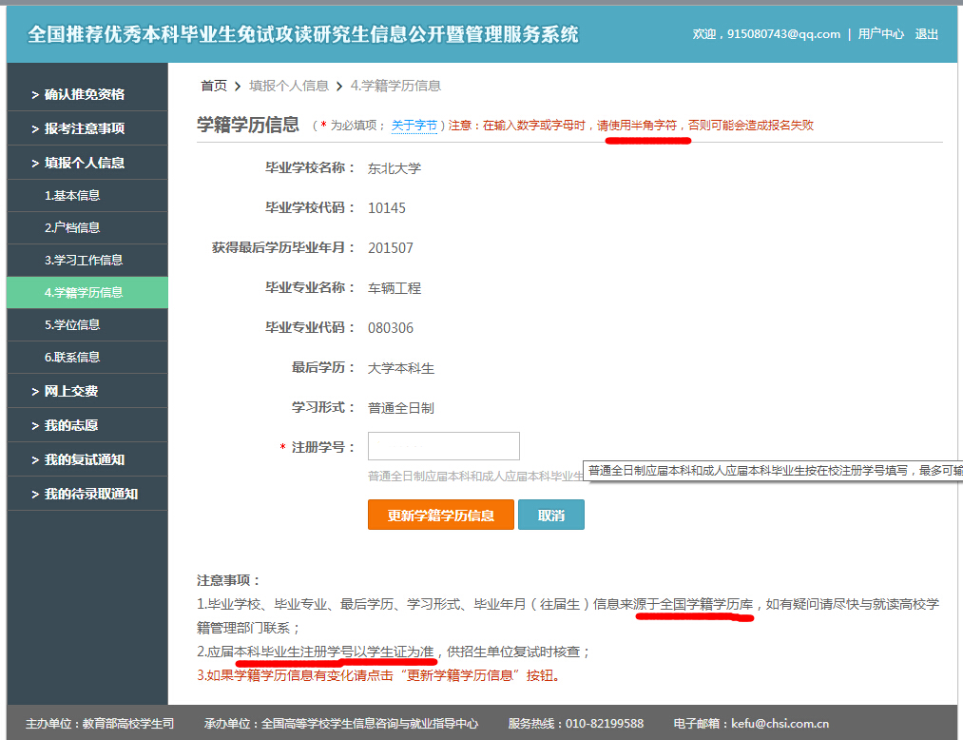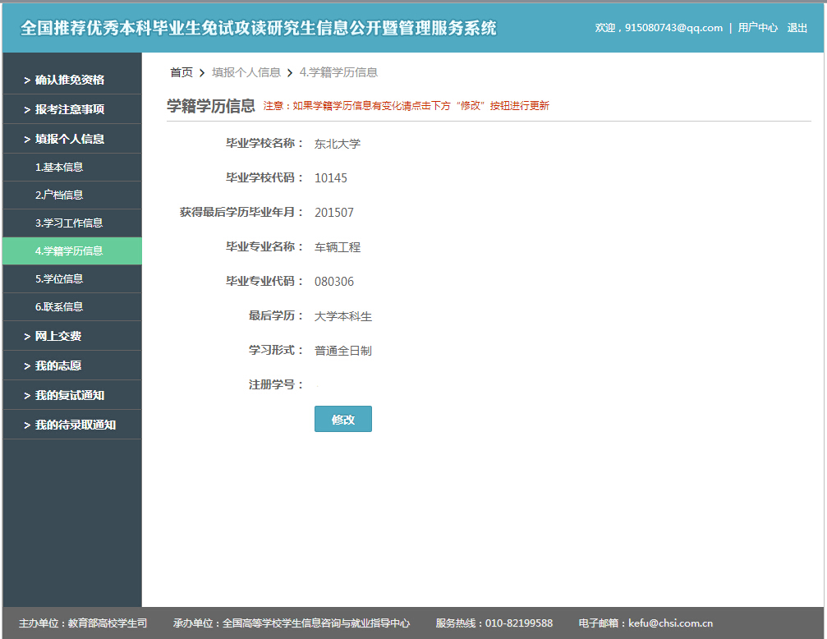
第十步：学位信息填写；
Ps：这一步，应届生选择无学位信息，点击无学位信息就可。
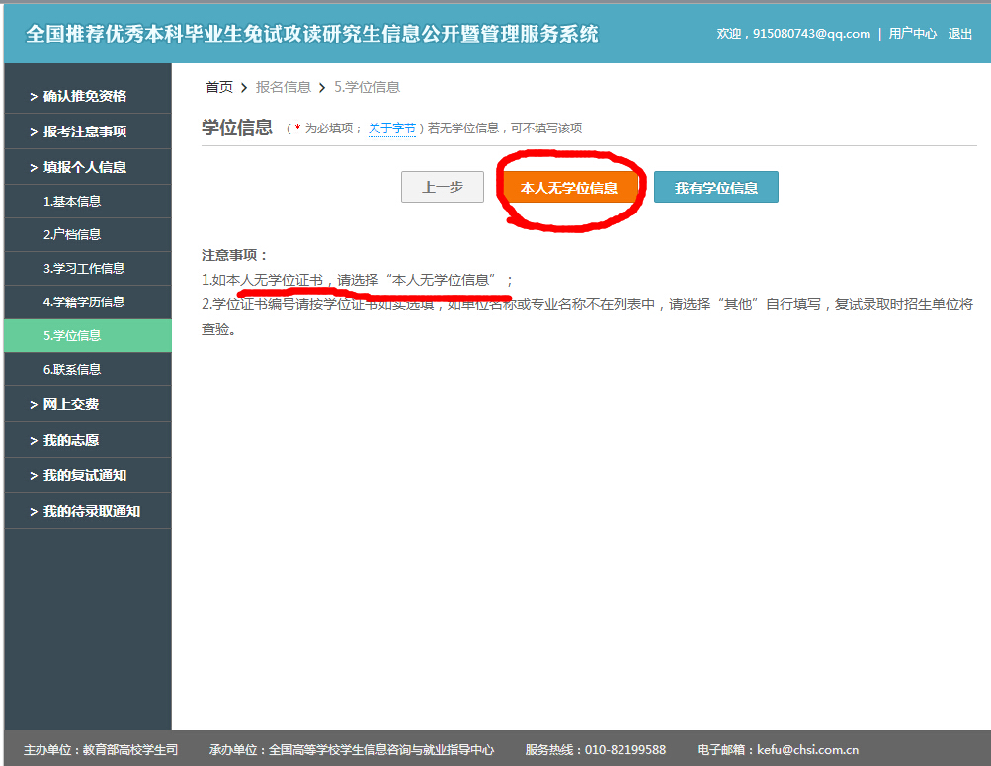
第十一步：联系信息填写；
Ps：这一步很重要，千万不要填写错了，可能后面寄送通知书和这个有关系。联系地址因为一般到时候还在学校可以填写到寝室。同样填写完记得到核对页面再核对一下
这一步如果发现联系电话手机不一致，到学信网更改就可以，学信网改了，这边没改好，稍等即可，长时间还没改过来联系学信网客服人员。
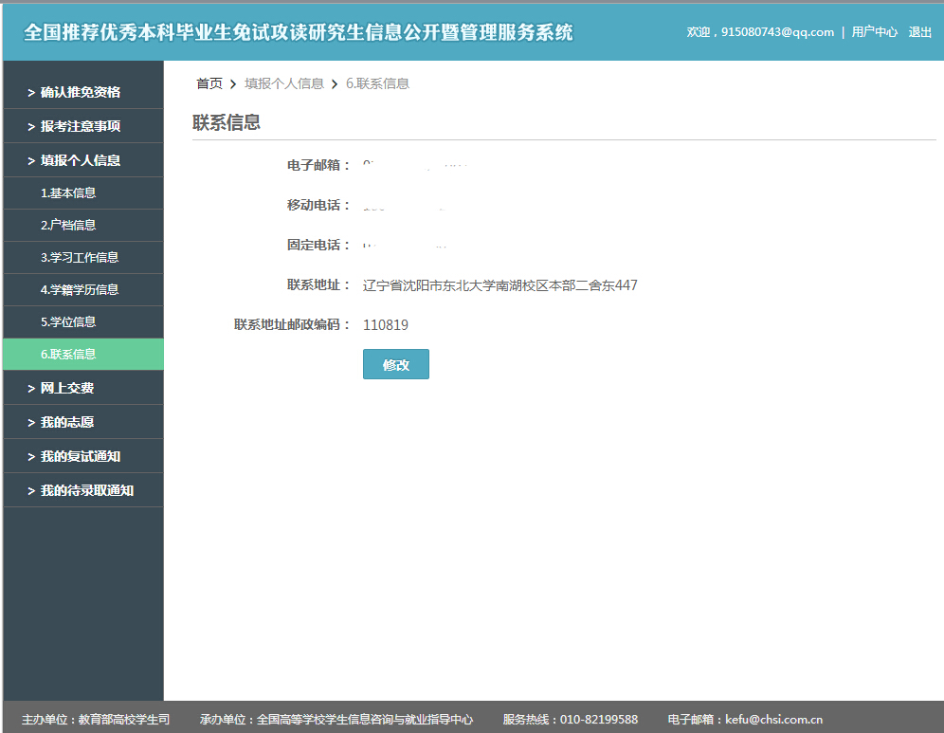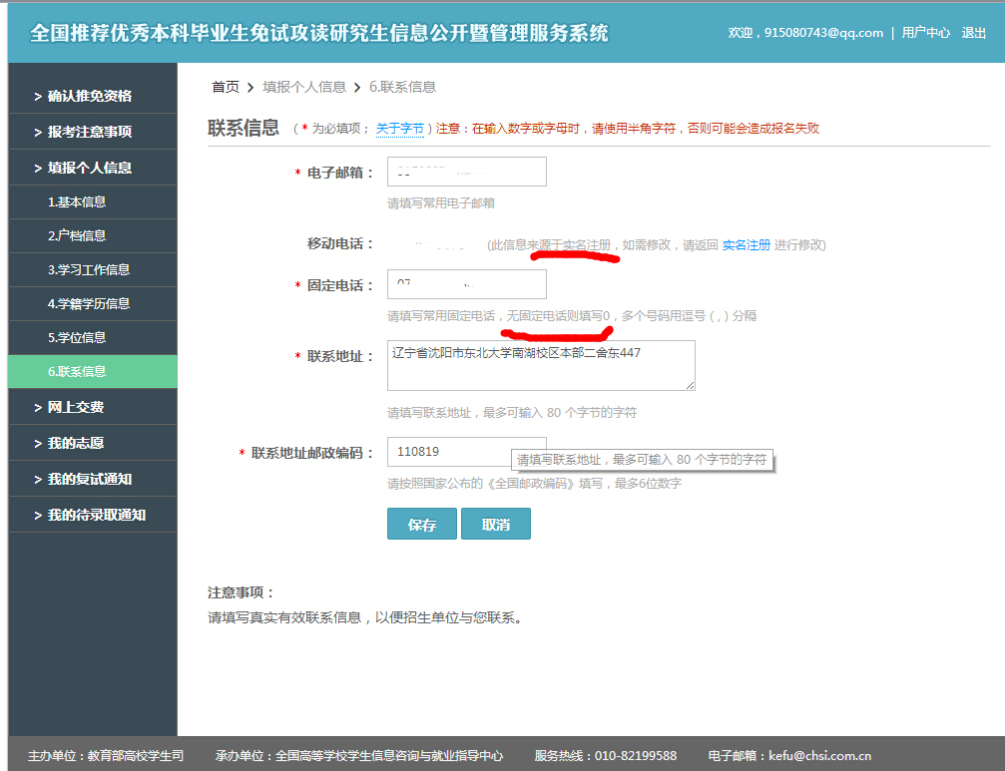

第十二步：网上缴费显示；
Ps：这一步和你网上购物差不多，如果显示和你别的学校同学不一样，请不要惊讶，这个费用各省份都不一样，我知道的从20到两三百都有，缴费成功显示截图所示。
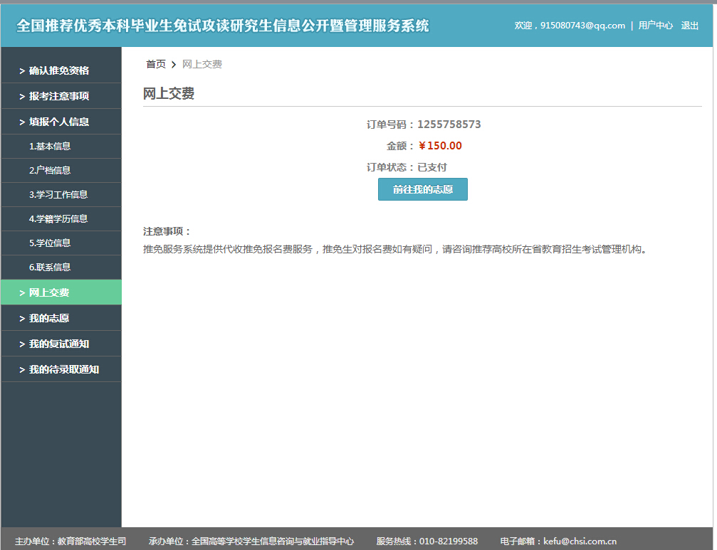
第十三步：志愿填写页面；
Ps：一般系统开放信息填写的时候志愿填写还没有开通，显示为第一张图，开通后显示第二张图，按要求选择你的志愿，注意出了直博外选择博士，其他都是选硕士，另外注意专硕学硕别选错了，专硕下面没有研究方向，学硕有。另外填写完成后，可以查看是否有录取选项或者复试通知之类的。
一般的志愿后两项选择无专项计划和非定向就业，支教推免按照实际情况填写。
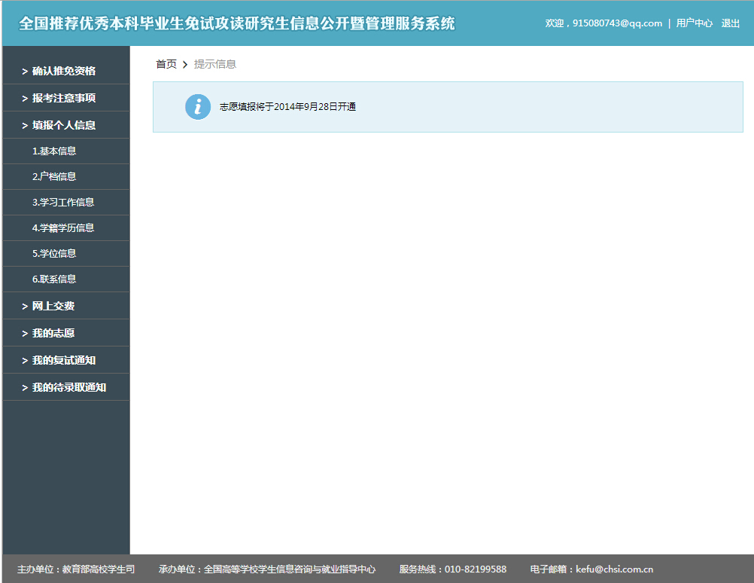

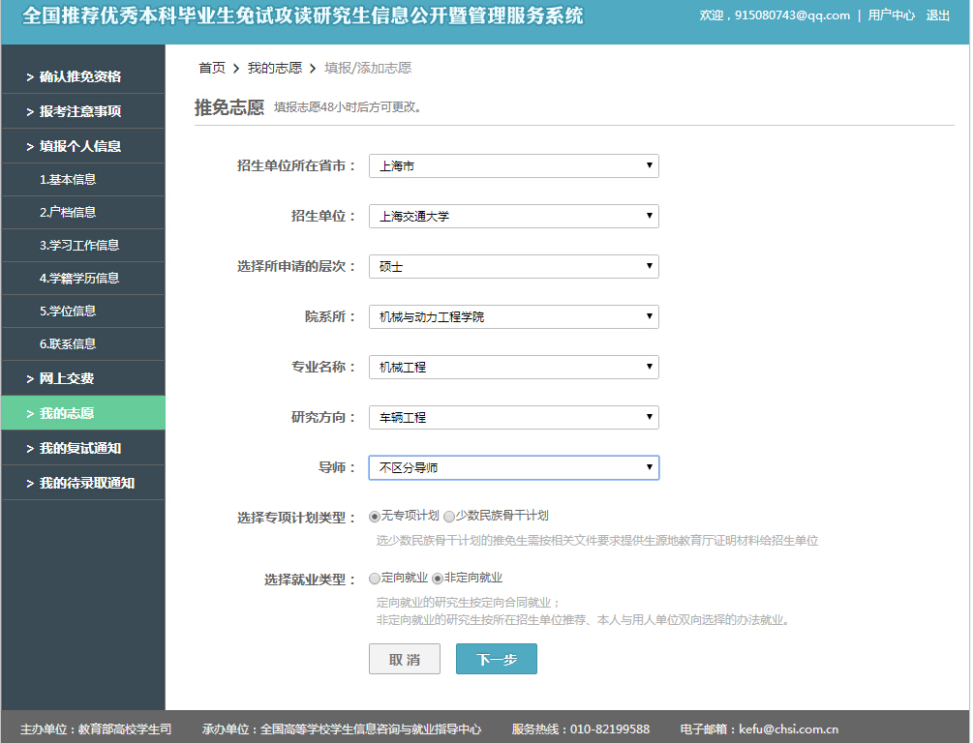
第十四步：复试及录取通知查看
Ps：这一步主要的注意事项就是不要手一抖点错了拒绝选项，今年又听说点错的，系统里面点错了改不了，万一点错了，立即联系你报的学校让对方单位给你重新发送一遍通知，但是据说比较麻烦，所以请千万千万不要点错了。
如果志愿显示了一下页面，那么你的推免就成功！
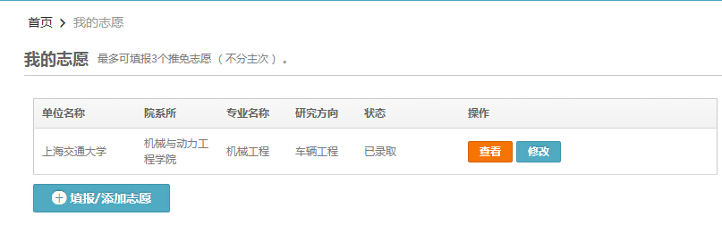

这个文档只是让大家提前看一下推免系统长啥样子，有个准备，满足一下好奇心和提供一些提醒，啰嗦之处还请见谅！

推免系统其他常见问题（可参见网址http://yz.chsi.com.cn/kyzx/other/201409/20140919/1296365534.html，以及论坛帖子：http://www.eeban.com/forum.php?mod=viewthread&tid=290074&page=54#lastpost）

其他一些具体问题上面地址没有的请询问同学和学长学姐。另外看帖子请仔细一点。
祝大家保研成功！

